[Bài đọc] Private Members
(Nguồn: OCA Java SE 8 Programmer I Certification Guide – Tr 59)
Các thành viên (phương thức và biến) được đánh dấu là private không thể được truy cập trong bất kỳ lớp nào ngoài lớp mà trong đó thành viên private đó được khai báo. Hãy xem xét đoạn mã sau:
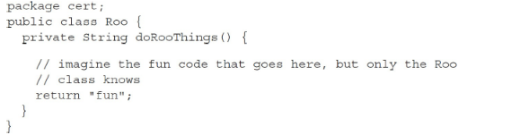
Phương thức doRooThings () hiện là private, vì vậy không lớp nào khác có thể sử dụng nó. Nếu chúng ta cố gắng gọi từ bất kỳ lớp nào khác, chúng ta sẽ gặp rắc rối:
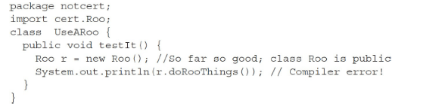
Nếu chúng ta cố gắng biên dịch lớp UseARoo, chúng ta gặp lỗi biên dịch như sau:
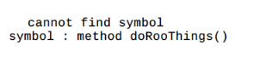
Dường như phương thức doRooThings () không tồn tại đối với bất kỳ mã nào bên ngoài lớp Roo, điều này là đúng. Thành viên private sẽ ẩn đối với bất kỳ mã nào bên ngoài lớp của chính thành viên đó.
Điều gì xảy ra nếu một lớp con cố gắng kế thừa một thành viên private của lớp cha của nó? Khi một thành viên được khai báo là private, một lớp con không thể kế thừa nó. Một lớp con không thể xem, sử dụng các thành viên private của lớp cha của nó.
Phương thức doRooThings () hiện bị giới hạn cho tất cả các lớp con, ngay cả những lớp trong cùng một package với lớp cha:
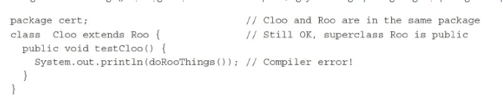
Nếu chúng ta cố gắng biên dịch lớp con Cloo, trình biên dịch sẽ rất vui khi phát hiện ra một lỗi như này:
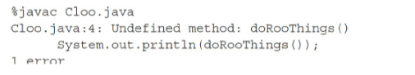
Một phương thức private có thể bị ghi đè bởi một lớp con không? Đó là một câu hỏi thú vị, nhưng câu trả lời là không. Vì lớp con, như chúng ta đã thấy, không thể kế thừa một phương thức private, do đó, nó không thể ghi đè phương thức — việc ghi đè phụ thuộc vào tính kế thừa. Nhớ rằng, một phương thức được đánh dấu là private không thể được ghi đè.
Hình sau minh họa tác động của các access modifier public và private đối với các class trong cùng một package hoặc khác package.
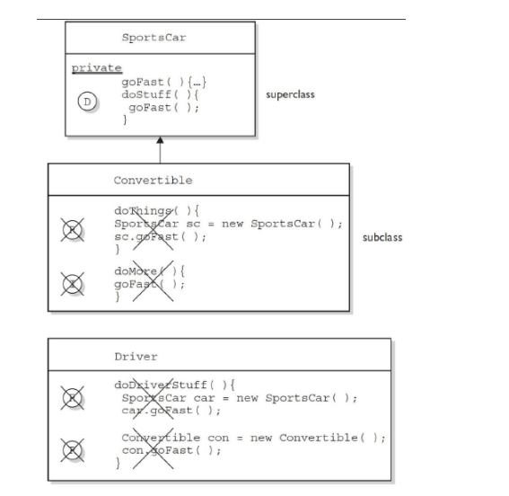
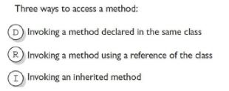
Hình: Có 3 cách để truy cập một phương thức:
D - Gọi một phương thức được khai báo trong cùng một lớp
R - Gọi một phương thức sử dụng tham chiếu của lớp
I - Gọi một phương thức thừa kế

